**Онлайн курс "ТОЧКА ОПОРЫ". Вводное занятие**

[Пред.](https://mail.yandex.ru/?uid=131908497" \l "message/190840034209868110)

[След.](https://mail.yandex.ru/?uid=131908497" \l "message/190840034209868103)

АК

Алтайский краевой центр ППМСhelp@ppms22.ru

3 октября в 10:49

Я

Мы очень рады, что Вы почувствовали необходимость поработать со своим эмоциональным состоянием и присоединились к нашему курсу по профилактике эмоционального выгорания **«ТОЧКА ОПОРЫ»**. Совершенно закономерно, что педагогическая профессия наряду с профессиями авиадиспетчера, хирурга, пожарного или спасателя входит в десятку профессий риска по эмоциональным нагрузкам. Это связано с тем, профессиональная деятельность требует от педагога постоянного напряжения и резко повышает не только физическую, но и психическую нагрузку.

В течение **8 недель**по пятницам мы будем отправлять Вам на электронную почту письма с техниками и инструментами по изменению эмоционального состояния, которые вы сможете освоить и применять самостоятельно.

Кроме того, предлагаем Вам скачать по ссылке ежедневный Цветовой календарь эмоциональной разгрузки, разработанный специалистами Алтайского краевого центра психолого-педагогической и медико-социальной помощи. Он поможет Вам провести собственное исследование своего настроения, «раскрашивая» каждый день недели определенными цветовыми упражнениями и заданиями.

**https://resize.yandex.net/mailservice?url=https%3A%2F%2Fppms22.ru%2Fupload%2Fmedialibrary%2F568%2Fe3hqfxdib2s5dh22mgya9xrnq0rc12ba%2Fcontent-img.png&proxy=yes&key=06c20ca759baa2d24ef65d196c624a89**[**ЦВЕТОВОЙ КАЛЕНДАРЬ ЭМОЦИОНАЛЬНОЙ РАЗГРУЗКИ**](https://disk.yandex.ru/i/a1dXo55ciSRjFA)

**Шаг 1.  Контакт с телом**Сидя, перекрестите ноги, вытяните руки вперед, сложите пальцы рук в замок и прижмите к груди (пальцы не отпускаем). Рот закрыт, язык упирается в нёбо, закрытые глаза «смотрят» вверх (на мечту, которая, как всегда, витает в облаках). Сделайте пять глубоких вдохов и выдохов.

**Шаг 2. Вовлеченность**Посмотри вокруг: что привлекает мое внимание? Поставьте стакан воды, сделайте глоток, ощутите вкус, температуру воды.



Итак, в начале нашей встречи предлагаем Вам заполнить Чек-лист собственного эмоционального состояния, отметив знаком «+» соответствующее вам состояние.

**https://resize.yandex.net/mailservice?url=https%3A%2F%2Fppms22.ru%2Fupload%2Fmedialibrary%2F5d6%2Fd6nmhzxw7umhhl9gfxvfgz0hx373pn0u%2Fcontent-img.png&proxy=yes&key=87b22859cdc425390aa6e7809f59e357**[**ЧЕК-ЛИСТ ЭМОЦИОНАЛЬНОГО СОСТОЯНИЯ**](https://disk.yandex.ru/i/82rAiv_p-OacGA)



Профессиональное выгорание возникает в результате внутреннего накопления отрицательных эмоций «без разрядки» или «освобождения» от них. Этот процесс приводит к выработке человеком механизма психологической защиты в форме полного или частичного исключения эмоций (понижения их энергетики) в ответ на избранные психотравмирующие воздействия.

Синдром эмоционального выгорания развивается постепенно.

**Первая стадия (стадия нервного напряжения):**

* переживание психотравмирующих обстоятельств, которые трудно или вовсе неустранимы;    недовольство собой, избранной профессией, конкретными обязанностями;
* ощущение «загнанности в клетку», чувство безысходности;
* личностная тревога, разочарование в себе, в избранной профессии, в конкретном месте работы

**Вторая стадия (попытка снизить давление внешних обстоятельств):**

* неадекватное избирательное эмоциональное реагирование (действие по принципу «хочу или не хочу»; «сочту нужным – уделю внимание», «будет настроение – откликнусь»);
* эмоционально-нравственная дезориентация («это не тот случай, чтобы переживать», «такие люди не заслуживают доброго отношения», «таким нельзя сочувствовать», «почему я должен за всех волноваться»);
* экономия эмоций (так устаю на работе, что не хочется общаться даже с близкими людьми). Кстати, часто именно домашние становятся первой «жертвой» эмоционального выгорания;
* упрощение профессиональных обязанностей (попытки облегчить или сократить обязанности, которые требуют эмоциональных затрат)

**Третья стадия (личностное выгорание):**

* эмоциональный дефицит (все реже проявляются положительные эмоции и все чаще – отрицательные (раздражительность, обиды, грубость);
* эмоциональная отстраненность (человек работает как робот, как бездушный автомат);
* личностная отстраненность (полная или частичная утрата интереса к человеку);
* психосоматические и психовегетативные нарушения.

**https://resize.yandex.net/mailservice?url=https%3A%2F%2Fppms22.ru%2Fupload%2Fmedialibrary%2F845%2Fmw3pq5wqewqxujk5zkq7og3ppv5qos5l%2Fcontent-img.png&proxy=yes&key=9a352b7d07dcf3130711c01ae9ca486f**[**ОПРОСНИК ПРОФЕССИОНАЛЬНОГО ВЫГОРАНИЯ К. МАСЛАЧ**](https://psytests.org/stress/maslach-run.html?ysclid=mdzno55h6x591719392)

Таким образом, эмоциональное выгорание проявляется на уровне:

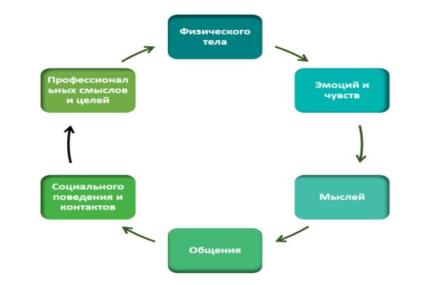

В следующих письмах мы подробно разберем каждое из выделенных направлений. А пока важно отметить, что ни одно направление по отдельности не может быть причиной эмоционального выгорания.

Прежде чем приступить к изменению собственного механизма психологической защиты, созданного в ответ на психотравмирующие ситуации, предлагаем Вам проанализировать картину своей жизни и понять - устраивает ли Вас эта картина.



**УПРАЖНЕНИЕ «КАРТА МОЕЙ ЖИЗНИ»**

Приготовьте чистый лист бумаги, цветные карандаши или фломастеры, включите спокойную музыку.

Закройте глаза и представьте Вашу жизнь в виде города. Посмотрите на город с высоты птичьего полета, отсюда он виден как на ладони. Вы не можете разглядеть мелкие детали и подробности, но зато Вам видны районы этого города, магистрали, которые их соединяют.

Откройте глаза и давайте попробуем нарисовать город таким, какой он есть в настоящее время.

Разделите территорию Вашего города (лист бумаги) на районы «Моя семья», «Моя работа», «Друзья и знакомые», «Зона отдыха». Возможно, что в Вашем городе есть еще какие-то другие районы. Добавьте их.

Нарисуйте в каждом районе имеющиеся сооружения (дома, крепости, стадионы, магазины, кинотеатры, парки, больницы, памятники и др.)

Соедините районы и сооружения дорогами, мостами, переходами.

Если есть желание – раскрасьте свой город.

Рассмотрите свою нарисованную Карту:

- Какую площадь по размеру занимают Ваши районы? Где они находятся? Чем отличаются друг от друга?

- Что находится в центре города, а что на периферии? Какие наиболее примечательные сооружения есть в Вашем городе? Где они размещены?

- Как соединены между собой районы и отдельные сооружения?

- Что Вас устраивает и вызывает радость? Что бы Вы изменили?

- Какие пути изменений Вы видите?

**ГИГИЕНА СОЗНАНИЯ. ПОЧЕМУ МЫ НЕ СЛЕДИМ ЗА СОБОЙ?**

***Размышления психотерапевта***

Представьте, как выглядел бы и каким запахом обладал человек, который бы не мылся с самого рождения, не умывался, не чистил зубы, не стриг волосы, не расчесывался?

Почему-то считается правильным и хорошим приучать детей к гигиене своего тела. Когда у ребенка или у взрослого неумытое лицо — ему говорят: «У тебя глаза закисли», или: «Подруга — у тебя тушь потекла?». Также в человеческом обществе принято убирать свои жилища и стирать свою одежду. Когда что-то пролилось на пол, говорят: «Возьми тряпку и вытри, пока не засохло».

Почему же люди говорят: «Время лечит»? Оно ничего не лечит, просто грязь засыхает и оттереть ее становится труднее.

Наше сознание, как и наше тело, и наше жилище, нуждается в определенных гигиенических навыках, а еще лучше - в тренировке, а еще лучше - в проживании. И уж совсем хорошо, когда человек приучается непрерывно обрабатывать дискомфорт своего сознания в момент его возникновения, сразу как что-то «пролилось», а не ждать пока засохнет, или кто-то придет и приберет. В этом трудность работы с сознанием. Если для уборки в доме можно кого-то нанять, то ментальная уборка даже с чьей-то помощью требует собственных усилий.

На мой взгляд есть минимальный набор гигиенических навыков сознания. Умение обрабатывать элементарный мусор. Навыки что-то делать с базовыми негативными суждениями, такими как: зависть, ревность, обида, разочарование, ненависть, злость, стремление к зависимостям, конфликты. Это такой же минимальный гигиенический набор, как умываться и чистить зубы! Без этого минимального набора любое сознание рано или поздно становится помойкой. Вместо того, чтобы просто прибрать в своих отношениях, люди стремятся выбросить старые и завести новые.

Остается непостижимой загадкой, почему цивилизованный мир так не любит ментальную гигиену. У меня есть только одна версия: безумный страх терять что-либо. Даже если это давно отжило и стало мусором. Очень похоже на поведение некоторых пожилых людей, которые чем больше боятся смерти, тем труднее расстаются со всяким хламом. Любая полноценная работа с сознанием подразумевает трансформацию, пусть маленькое, но умирание. Шелуха слетает, настоящее остается.

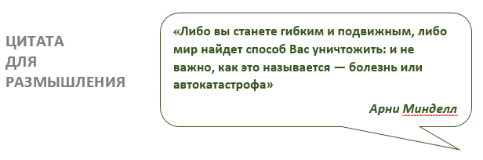

**https://resize.yandex.net/mailservice?url=https%3A%2F%2Fppms22.ru%2Fupload%2Fmedialibrary%2F431%2F5ojfg3n5dwhnx59emvoi3a783iq7z4j5%2Fcontent-img.png&proxy=yes&key=e71c7c577d34111a07d4b51c75317149**[**МУЛЬТФИЛЬМ**](https://disk.yandex.ru/i/TRDFviq-cCdMMw)**«ТЕМНО»**



